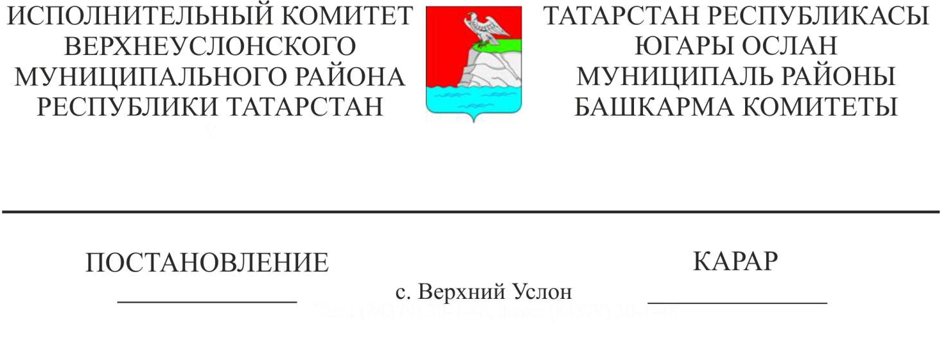

24.06.2021 659

Татарстан Республикасы Югары Ослан муниципаль районы Башкарма комитетының 2017нче елның 31нче гыйнварындагы 85нче номерлы карары белән расланган «Объектның архитектура-шәһәр төзелеше йөзен килештерү турында карар бирү» муниципаль хезмәт күрсәтүнең административ регламентына үзгәрешләр кертү турында

"Дәүләт һәм муниципаль хезмәтләр күрсәтүне оештыру турында" 2010нчы елның 27нче июлендәге 210-ФЗ номерлы Федераль закон нигезендә Татарстан Республикасы Югары Ослан муниципаль районы Башкарма комитеты КАРАР БИРӘ:

1. Татарстан Республикасы Югары Ослан муниципаль районы Башкарма комитетының 2017нче елның 31нче гыйнварындагы 85нче номерлы карары белән расланган «Объектның архитектура-шәһәр төзелеше йөзен килештерү турында карар бирү» муниципаль хезмәт күрсәтүнең административ регламентына түбәндәге үзгәрешләрне кертергә:

- 5 бүлеккә түбәндәге эчтәлекле 8.1 һәм 8.2 өлешләр өстәргә:
«8.1) әлеге статьяның 8 өлешендә күрсәтелгән мөрәҗәгать итүчегә карата шикаять канәгатьләндерелергә тиешле дип танылган очракта, дәүләт хезмәте күрсәтүче орган, муниципаль хезмәт күрсәтүче орган, күпфункцияле үзәк яки әлеге Федераль законның 16 статьясындагы 1_1 өлешендә каралган оешма тарафыннан дәүләт яисә муниципаль хезмәт күрсәткәндә ачыкланган хокук бозуларны кичекмәстән бетерү максатларында башкарыла торган гамәлләр турында мәгълүмат бирелә, шулай ук китерелгән уңайсызлыклар өчен гафу үтенүләр китерелә һәм мөрәҗәгать итүчегә дәүләт яисә муниципаль хезмәт алу максатларында башкарырга тиешле алга таба гамәлләр турында мәгълүмат күрсәтелә»;
«8.2) шикаятьне әлеге статьяның 8 өлешендә күрсәтелгән мөрәҗәгать итүчегә җавапта канәгатьләндерелергә тиеш түгел дип таныган очракта, кабул ителгән карарның сәбәпләре турында дәлилләнгән аңлатмалар, шулай ук кабул ителгән карарга шикаять бирү тәртибе турында мәгълүмат бирелә»;

- 5 бүлектә түбәндәге сүзләр өстәргә:

«күпфункцияле үзәкнең, күпфункцияле үзәк хезмәткәре, шулай ук әлеге Федераль законның 16 статьясындагы 1.1 өлешендә каралган оешмалар яисә аларның хезмәткәрләренең»;

- 2.9 пунктны түбәндәге редакциядә бирергә:

- дәүләт яисә муниципаль хезмәт күрсәтүне туктатып тору яисә дәүләт яки муниципаль хезмәт күрсәтүдән баш тарту өчен нигезләрнең тулы исемлеге.

2. Әлеге карарны Татарстан Республикасы хокукый мәгълүматының «Интернет» мәгълүмат-телекоммуникация челтәрендә рәсми порталында http://pravo.tatarstan.ru веб-адрес буенча бастырып чыгарырга,Татарстан Республикасы Югары Ослан муниципаль районының рәсми сайтында «Интернет» мәгълүмат-телекоммуникация челтәрендә: https://verhniy-uslon.tatarstan.ru веб-адрес буенча урнаштырырга.
3. Әлеге карарның үтәлешен үзем контрольдә тотам.

Башкарма комитет җитәкчесе И. И. Шакиров

